2.3.

**INSTRUCTIVO PARA EL DILIGENCIAMIENTO DE LOS CAMPOS DE LA ESTRUCTURA DE INACTIVACIÓN DE INDICIO DE PENSIÓN REPORTADO EN EL SISTEMA DE LA OBP.**

De acuerdo con lo estipulado en el artículo 47 del Decreto 1748 de 1995, y lo dispuesto por el artículo [3.1.1](https://normativa.colpensiones.gov.co/colpens/docs/decreto_1833_2016_pr027.htm#3.1.1) del Decreto Único Reglamentario1833 de 2016 “*La OBP señalará cuáles empleadores y entidades pagadoras de pensiones del sector público tienen obligación de preparar y entregar archivos informáticos masivos. También fijará el diseño, las características técnicas, plazos de entrega y periodicidad de las actualizaciones para todos estos archivos”.*

Con el fin de dar cumplimiento a lo anterior nos permitimos describir el contenido de los campos de la estructura del archivo para inactivar indicios de pensión y que debe ser diligenciada en su totalidad y remitida a la Oficina de Bonos Pensionales del Ministerio de Hacienda y Crédito Público, por parte de las entidades que hayan reportado pensiones con inconsistencias.

|  |  |  |
| --- | --- | --- |
| **COLUMNA** | **DETALLE** | **Observación.** |
| **TDOC** | Tipo de documento, diligenciar según corresponda “C”,”E” o “T”. | C: Cédula de ciudadanía  E: Cédula de Extranjería  T: Tarjeta de Identidad |
| **DOCUMENTO** | Número de documento de identidad (sin puntos ni comas) | Máximo 15 Caracteres |
| **PRIMER APELLIDO** | Del Pensionado o quien causó la Pensión. | Máximo 25 Caracteres |
| **SEGUNDO APELLIDO** | Del Pensionado o quien causó la Pensión. | Máximo 25 Caracteres |
| **PRIMER NOMBRE** | Del Pensionado o quien causó la Pensión. | Máximo 25 Caracteres |
| **SEGUNDO NOMBRE** | Del Pensionado o quien causó la Pensión. | Máximo 25 Caracteres |
| **NIT PENSIONANTE** | Nit de la Entidad que otorgó la pensión | Máximo 15 Caracteres, sin digito de verificación, sin comas ni puntos. |
| **NOMBRE PENSIONANTE** | Nombre de la Entidad que otorgó la pensión | Máximo 60 Caracteres |
| **NIT FUENTE INFORMACION** | Nit de la entidad que reporta la pensión | Máximo 15 Caracteres, sin digito de verificación, sin comas ni puntos. |
| **NOMBRE FUENTE INFORMACION** | Nombre de la Entidad que reporta la pensión | MAX 60 |
| **GENERO** | Diligenciar el género del Pensionado o quien causó la Pensión. | (M: Masculino; F: Femenino) |
| **TIPO PENSIÓN** | Lista desplegable en donde se debe seleccionar en la casilla el tipo de pensión otorgada al Pensionado o quien causó la Pensión. | |  | | --- | | 01 - INVALIDEZ | | 02 - VEJEZ | | 03 - JUBILACION | | 04 – MUERTE | | 09 – COMPARTIDA | | 16 - NO REPORTADA | | 19 - PENSION DIRECTA | | 38 - PENSION SANCION | | 39 - PENSION DE GRACIA | | 47 – INDEMNIZACION RPM | | 48 – CUOTA PARTE PENSIONAL | |
| **ESTADO DEL PENSIONADO** | Lista desplegable en donde se debe seleccionar INACTIVO | INACTIVO |
| **CAUSA DE INACTIVAD** | Seleccione la causal solo cuando el estado del pensionado sea INACTIVO | 1 – No es ni ha sido beneficiario de prestación alguna a cargo de la entidad –  4 – Perdida del derecho a la prestación del Causante.  5 – Perdida de condición de invalidez por recalificación de la Junta Calificadora. |
| **NUMERO RESOLUCIÓN PENSIÓN** | Número de la Resolución con la que se otorgó la Prestación (este campo se diligencia si es necesario de lo contrario se deja en blanco) | Máximo 30 Caracteres |
| **FECHA RESOLUCIÓN PENSIÓN** | Fecha de la Resolución con la que se otorgó la Prestación (este campo se diligencia si es necesario de lo contrario se deja en blanco) | DD/MM/AAAA |

**Nota:** la información que se diligencie en el archivo de inactivación de indicio de pensionados debe coincidir con el indicio que a la fecha está registrado en la OBP, para lo cual se debe consultar en el sistema interactivo de la OBP por el siguiente Link: <https://www.bonospensionales.gov.co/BonosPensionales/jsp/Principal.htm> **Página principal** (se consulta el número de cédula /**Información de prestaciones** /**Ver detalle. Cabe resaltar que no se debe inactivar pensiones por fallecimiento del causante de la prestación.**

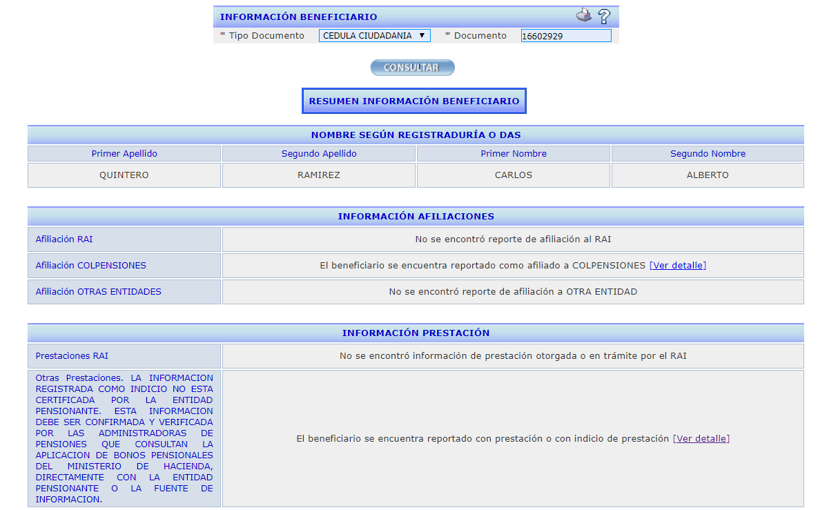

Se valida si su estado es ACTIVO o INACTIVO

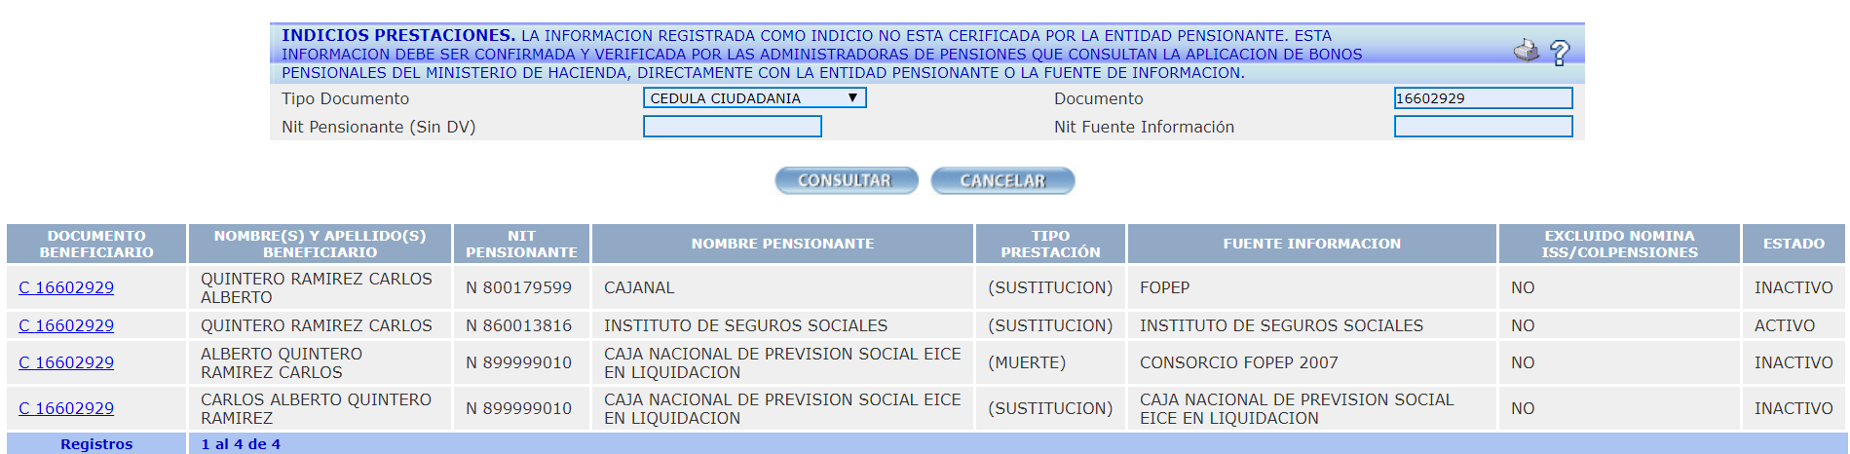

Se valida la información y debe diligenciar la estructura tal cual está registrada en el siguiente print de pantalla.

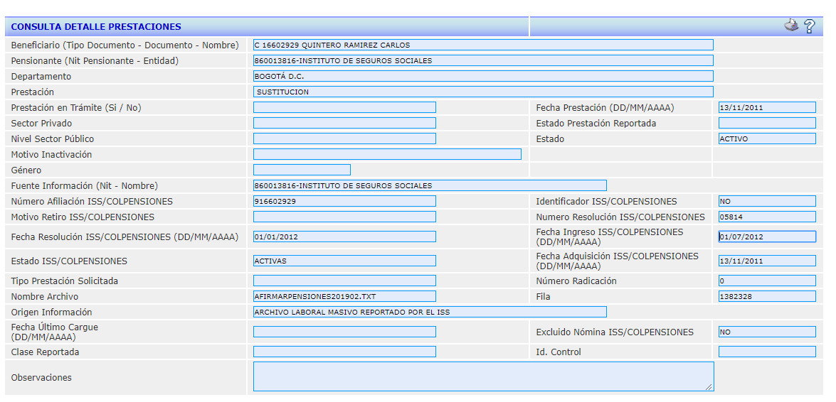

Si por error se reportó un indicio de pensión con una cédula que no corresponde a la persona realmente afiliada esta debe ser reportada con el número de cédula registrada que inicialmente fue reportado ante la OBP mediante el archivo de pensionados y con los datos del afiliado a quien corresponde la cédula de ciudadanía teniendo en cuenta que esta información es cruzada con las bases de datos de la Registraduría y al no coincidir van a generar error y no será posible levantar el indicio de prestación que existe.

Si su entidad no tiene acceso al sistema de la OBP debe comunicarse al teléfono 3811700 Ext. 4841 o 2049 con la Funcionaria Lisbeth Paola Olarte Castro y solicitar la información requerida.